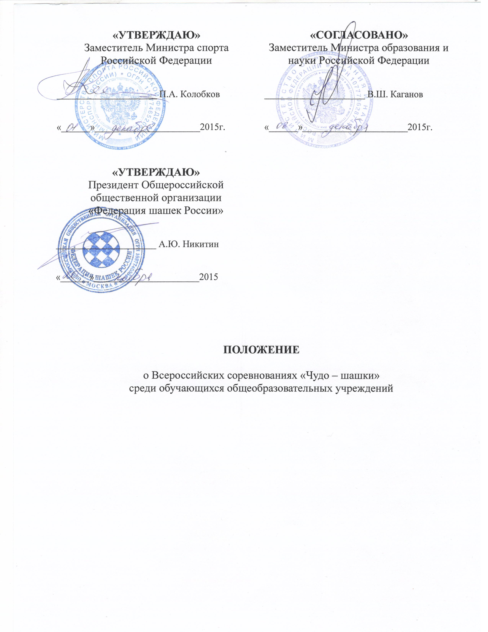

- ОБЩИЕ ПОЛОЖЕНИЯ
Всероссийские соревнования «Чудо – шашки» среди обучающихся общеобразовательных организаций (далее – Соревнования) проводятся в целях:
- популяризации и пропаганды вида спорта «шашки» среди обучающихся общеобразовательных организаций;
- вовлечения обучающихся общеобразовательных организаций в занятия физической культурой и спортом, развития у них аналитических и умственных способностей;
- выявления сильнейших спортсменов и команд, обучающихся в общеобразовательных организациях.

II. МЕСТО И СРОКИ ПРОВЕДЕНИЯ СОРЕВНОВАНИЙ
Соревнования проводятся в три этапа:
I этап – соревнования внутри общеобразовательных организаций муниципальных образований (март 2016г.).
II этап – соревнования среди общеобразовательных организаций в субъектах Российской Федерации (апрель-май 2016г.).
III этап – финальные соревнования - с 28 мая по 09 июня 2016 г., в том числе 28 мая - день приезда, 09 июня - день отъезда.
Место проведения Соревнований: Краснодарский край, г. Сочи, п. Лоо, санаторно-курортный комплекс «Аквалоо».

III. ОРГАНИЗАТОРЫ СОРЕВНОВАНИЙ
Общее руководство организацией Соревнований осуществляют Министерство спорта Российской Федерации (далее - Минспорт России) и Общероссийская общественная организация «Федерация шашек России» (далее - ФШР), при поддержке Министерства образования и науки Российской Федерации.
Полномочия Минспорта России, как организатора Соревнований, осуществляются ФГАУ «Управление по организации и проведению спортивных мероприятий».
Непосредственное проведение соревнований I и II этапов возлагается на органы исполнительной власти субъектов Российской Федерации в области физической культуры и спорта, органы исполнительной власти субъектов Российской Федерации, осуществляющие управление в сфере образования, региональные отделения ФШР.
Непосредственное проведение III этапа Соревнований возлагается на ФШР и главную судейскую коллегию (далее – ГСК).

IV. ТРЕБОВАНИЯ К УЧАСТНИКАМ И УСЛОВИЯ ИХ ДОПУСКА
К участию в III этапе Соревнований допускаются команды общеобразовательных организаций, занявшие 1-2 места на II этапе Соревнований.
Состав команды - 5 человек, в том числе 3 юноши, 1 девушка и 1 руководитель команды.
В состав команды должны входить обучающиеся одной общеобразовательной организации в возрасте не старше 14 лет (2002 год рождения и моложе).
Разрешается участие девочки на доске мальчика. Не разрешается замена участников.

V. ПРОГРАММА СОРЕВНОВАНИЙ
Система проведения I - III этапов Соревнований определяется ГСК, в зависимости от количества заявленных команд на соответствующем этапе.
Программа III этапа Соревнований:
28 мая - приезд команд, работа комиссии по допуску участников, заседание главной судейской коллегии, тренировочный день;
29 мая – открытие Соревнований, 1 тур,
30 мая – 2 тур;
31 мая – 3 тур;
01 июня – 4 тур;
02 июня – 5 тур;
03 июня – 6 тур;
04 июня – 7 тур;
05 июня – 8 тур;
06 июня – 9 тур;
07 июня – 10 тур;
08 июня – 11 тур;
09 июня - подведение итогов, награждение, закрытие соревнований, день отъезда.

VI. УСЛОВИЯ ПОДВЕДЕНИЯ ИТОГОВ.
Соревнования командные, проводятся в соответствии с правилами вида спорта «шашки», утвержденными Минспортом России.
Команды-победители и призеры Соревнований определяются по суммарному числу очков, набранных всеми игроками команды во всех матчах.
При равенстве очков у двух или более команд, преимущество получает команда:
- по результату встречи между собой;
- по командному коэффициенту;
- по числу выигранных матчей;
- по результату на первой доске.
Команда, выигравшая все матчи, но набравшая меньшее или равное количество очков и занимающая второе место, имеет право на дополнительный матч с командой, набравшей наибольшее количество очков и занимающей 1 место.
Итоговые результаты (протоколы) и отчеты на бумажном и электронном носителях представляются в Минспорт России и ФШР в течение 5 дней со дня окончания Соревнований.

VII. НАГРАЖДЕНИЕ
Участники III этапа Соревнований, занявшие 1-3 места на своих досках, награждаются дипломами Федерации шашек России.
Команды, занявшие 1-3 места в Соревнованиях III этапа, награждаются кубками Минспорта России, а игроки команд – медалями и дипломами Минспорта России.

VIII. УСЛОВИЯ ФИНАНСИРОВАНИЯ
Расходы, связанные с проведением соревнований I и II этапов обеспечивают проводящие организации на местах.
Минспорт России и ФШР обеспечивают долевое участие по финансированию III этапа Соревнований по согласованию.
Минспорт России осуществляет финансовое обеспечение III этапа Соревнований в соответствии с Порядком финансирования за счет средств федерального бюджета и Нормами расходов средств на проведение физкультурных и спортивных мероприятий, включенных в Единый календарный план межрегиональных, всероссийских и международных физкультурных мероприятий и спортивных мероприятий.
Расходы по командированию участников команды на II и III этапы соревнований (проезд к месту проведения Соревнований и обратно, проживание и питание, суточные в пути, страхование) обеспечивают командирующие организации.
Страхование участников Соревнований может производиться за счёт средств командирующих организаций или внебюджетных средств, в соответствии с законодательством Российской Федерации.

IX. ОБЕСПЕЧЕНИЕ БЕЗОПАСНОСТИ УЧАСТНИКОВ И ЗРИТЕЛЕЙ
Обеспечение безопасности участников и зрителей осуществляется согласно требованиям Правил обеспечения безопасности при проведении официальных спортивных соревнований, утвержденных постановлением Правительства Российской Федерации от 18 апреля 2014 г. № 353, а также требованиям правил по виду спорта «шашки».
Соревнования проводятся на объектах спорта, включенных во Всероссийский реестр объектов спорта в соответствии с Федеральным законом от 4 декабря 2007 года № 329-ФЗ «О физической культуре и спорте в Российской Федерации».
Оказание скорой медицинской помощи осуществляется в соответствии с приказом Министерства здравоохранения и социального развития Российской Федерации № 613н от 09.08.2010 г. «Об утверждении порядка оказания медицинской помощи при проведении физкультурных и спортивных мероприятий».

X. СТРАХОВАНИЕ УЧАСТНИКОВ
Участие в соревнованиях осуществляется только при наличии полиса (оригинала) страхования жизни и здоровья от несчастных случаев, который представляется в комиссию по допуску участников соревнований в день приезда.

XI. ПОДАЧА ЗАЯВОК НА УЧАСТИЕ
Заявки на участие в III этапе Соревнований подаются в Федерацию шашек России (info@shashki.ru, тел. 8 (915) 189-14-72) не позднее 05 мая 2016 г. в соответствии с Приложением № 1.
К заявке прилагается заверенный спортивными организациями отчет о проведенных соревнованиях предыдущих этапов, с указанием общего количества обучающихся, принявших участие в соревнованиях.
Участники, прибывшие на финальные соревнования, должны иметь:
- свидетельство о рождении или его копию заверенную нотариусом;
- справку из общеобразовательной организации, с фотографией участника;
- оригинал полиса о страховании от несчастных случаев, жизни и здоровья на каждого участника.
ЗАЯВКА НА УЧАСТИЕ Приложение № 1
во Всероссийских соревнованиях «Чудо – шашки»
среди обучающихся общеобразовательных организаций

от ________________________________________________________________________________________________________________
(организация)

№ пп | ФИО спортсмена | Дата рождения | Программа соревнований | Домашний адрес | Данные паспорта или свидетельства о рождении | Допуск врача  (Печать)
1.
2.
3.
4.
5.

Руководителем назначается: _______________________________________
(ФИО)

Руководитель органа исполнительной власти
субъекта Российской Федерации в области физической культуры и спорта _________________________________________
(ФИО) (подпись)

М.П.

«____» ________________________ 2016 г.

